**“Yo soy el buen pastor. El buen pastor da la vida por sus ovejas.” (Jn. 10,11)**

**¡Cuidar a los mas débiles!**

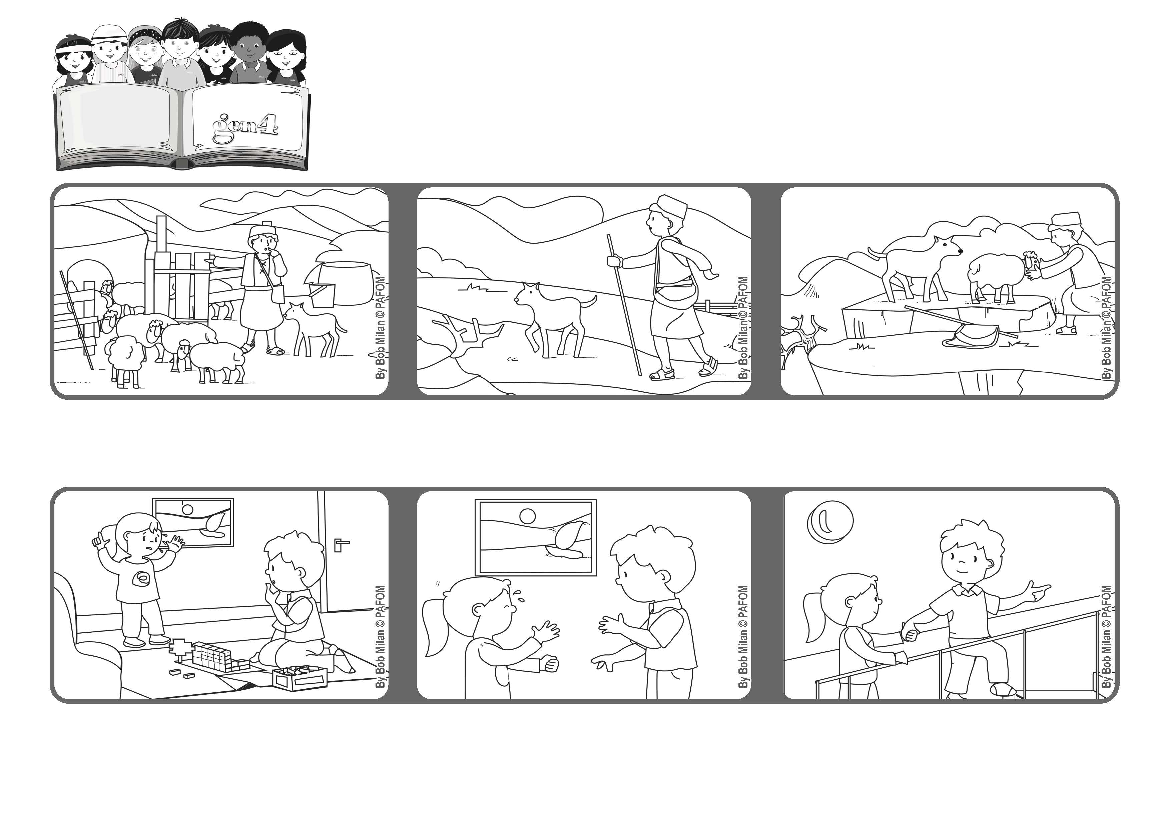

**Palabra de Vida**

**Abril 2021**



**Un día estaba jugando en casa con los bloques de construcción y mi hermanita se puso a llorar.**

**Entonces la consolé, la tomé por la mano y la ayudé a subir las escaleras donde estaba mi mamá.**

**(Bob de Canadá)**

**Decía que quería ir donde estaba mi mamá, pero mi mamá estaba en el segundo piso y no la oía llorar.**

**Aunque si está cansado camina hasta que la encuentra.**

**… cuando llega al corral, y se da cuenta que le falta una, corre a buscarla.**

**Jesús como el “buen pastor” que conoce y cuida a sus ovejas, ...**

**“© PAFOM, Ilustraciones y texto realizados por el Centro Gen4”**

**Los Gen4 son los niños del Movimiento del los Focolares fundado por Chiara Lubich.**